≪支援･指導の計画≫
名前 |  |  |  | 年 月 日記入
長期目標
（ 学期）の取組
 | 短期目標 |  | 具体的な支援の手立て | 評価･見直し
 |  |  | 具体的な支援の手立て | （○有効･▲見直しが必要）
基本的な
生活習慣
言語
遊び
人との
かかわり
集団への参加
身体的機能

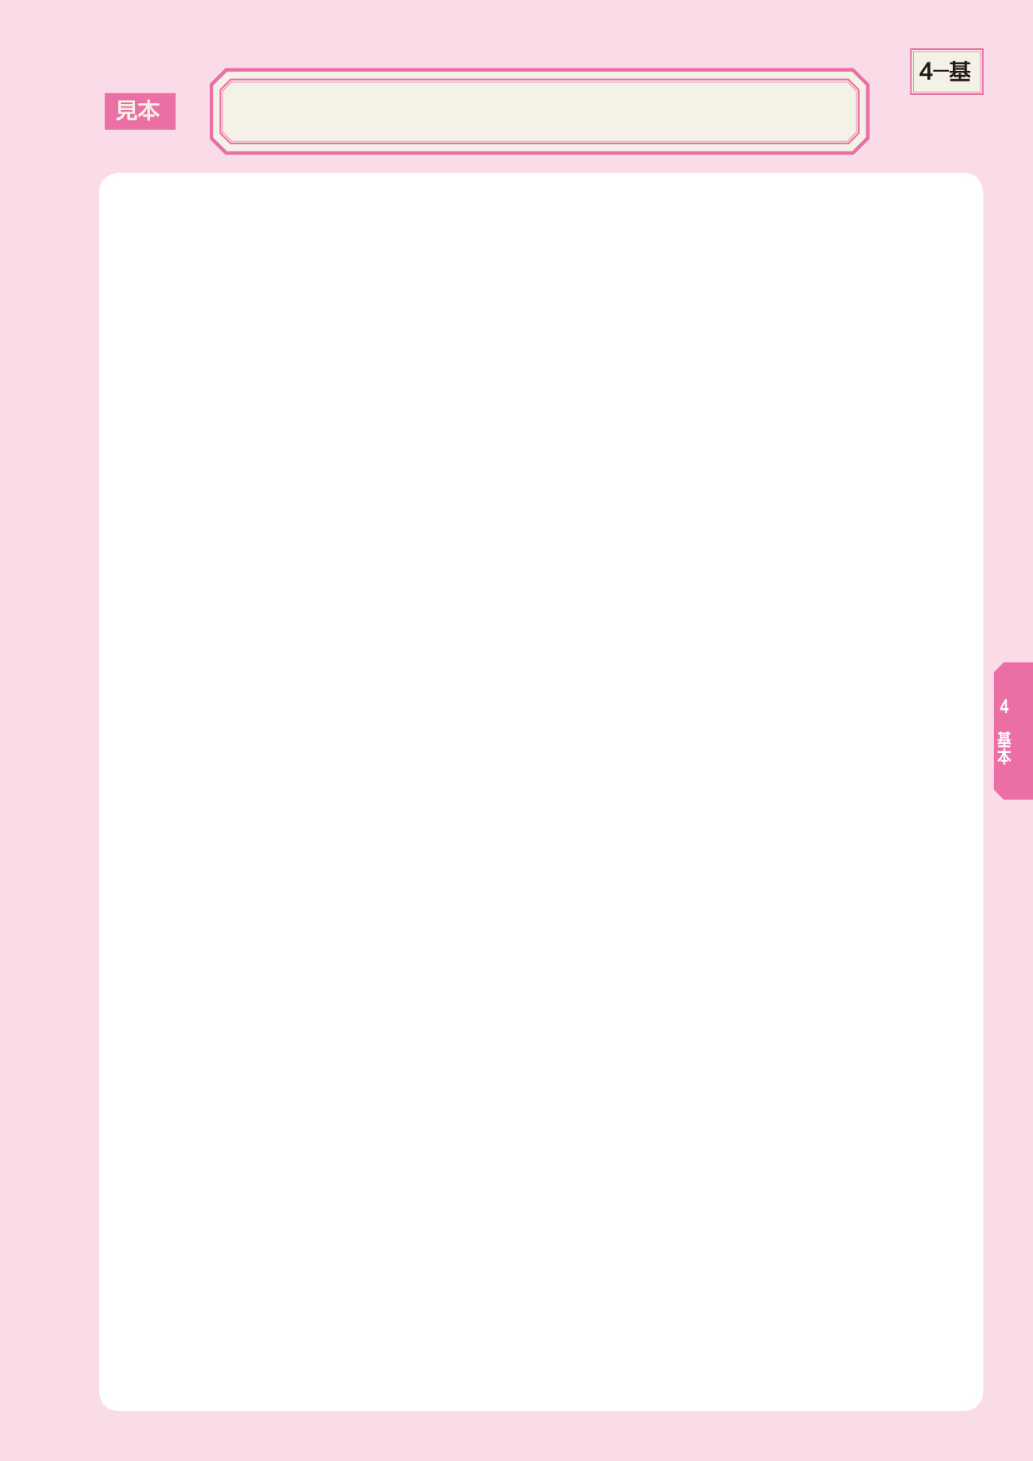
幼稚園（３歳・４～５歳）

